Правильное питание – залог активной жизни

Удовлетворение голода является одной из самых важных потребностей организма, так как он гарантирует сохранение жизни. Следовательно, от того что мы едим, в каком количестве, когда и каким образом, зависит наша жизнь во всех её проявлениях и аспектах.
Здоровое, правильное питание – питание, которое обеспечивает организм всеми необходимыми для поддержания здоровья веществами – белками, жирами, углеводами, витаминами, макро- и микроэлементами и другими биологически важными компонентами.
Формирование эффективной системы питания должно опираться на несколько основных принципов:
- длительный период применения, а лучше всего - на протяжении всей жизни;
- соблюдение правильного режима питания;
- калорийность пищи должна соответствовать энергетическим затратам человека, чтобы обеспечивать нормальное насыщение организма - без избытка;
- разнообразие меню;
- баланс между потребностями организма и полезными веществами, содержащимися в еде.

Прекрасным дополнением к правильному питанию будет достаточная двигательная активность в соответствии с возрастом и состоянием здоровья.
Через небольшой промежуток времени вы убедитесь в том, что переход на здоровое питание позволяет вам сохранять прекрасное самочувствие, повышенную трудоспособность и благоприятно сказывается на вашем здоровье.
Если вы решили перейти на новый режим питания, то вам пригодятся некоторые советы.
- В первую очередь, необходимо перейти на 4-5 разовое питание, употребляя умеренное количество пищи.
- Есть необходимо не спеша, тщательно пережевывая и обрабатывая слюной пищу, облегчая тем самым работу желудку.
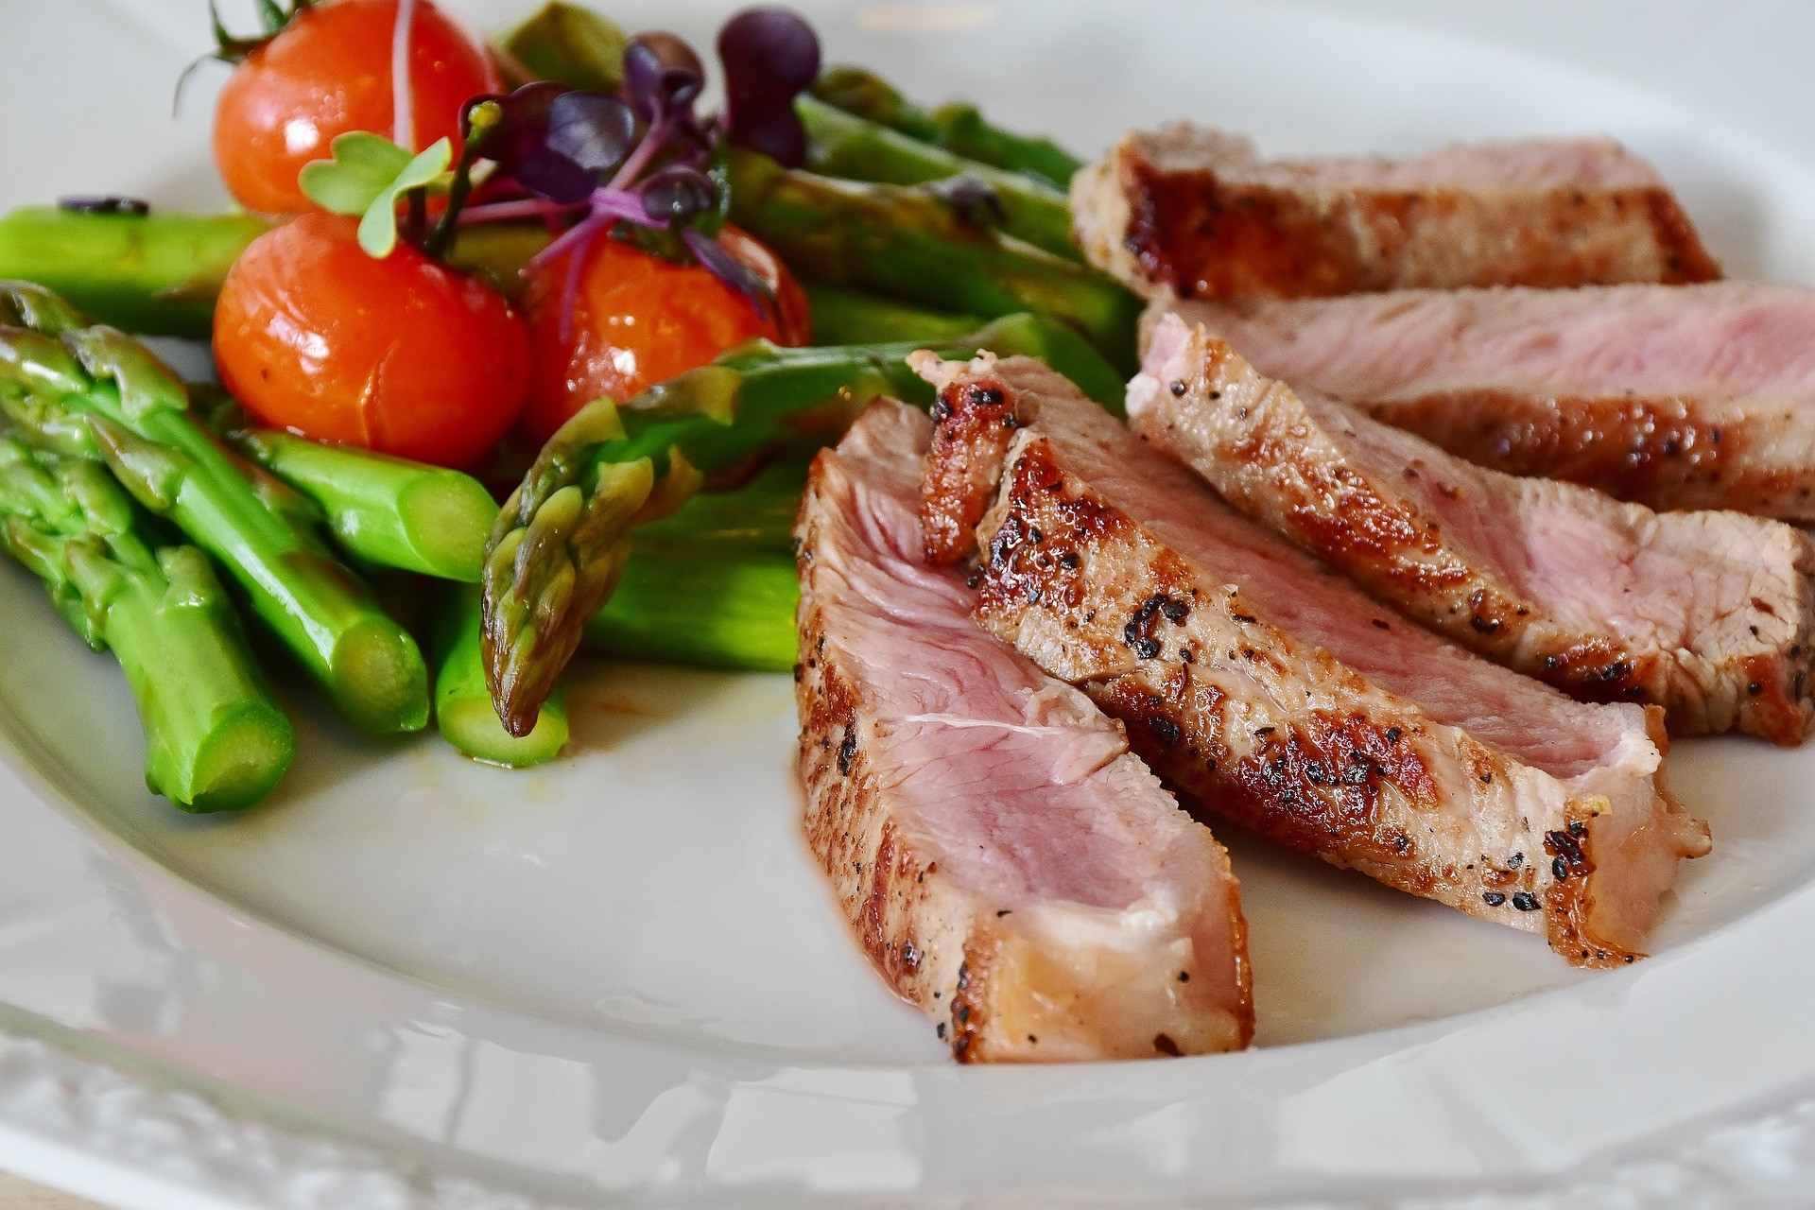
- Не нужно принимать пищу при отсутствии голода.
- Не следует злоупотреблять солью, острыми приправами, кондитерскими изделиями.
- Потребление соли в сутки не должно превышать 10-12 грамм. В эти цифры входит и та соль, которая содержится в уже готовых продуктах.
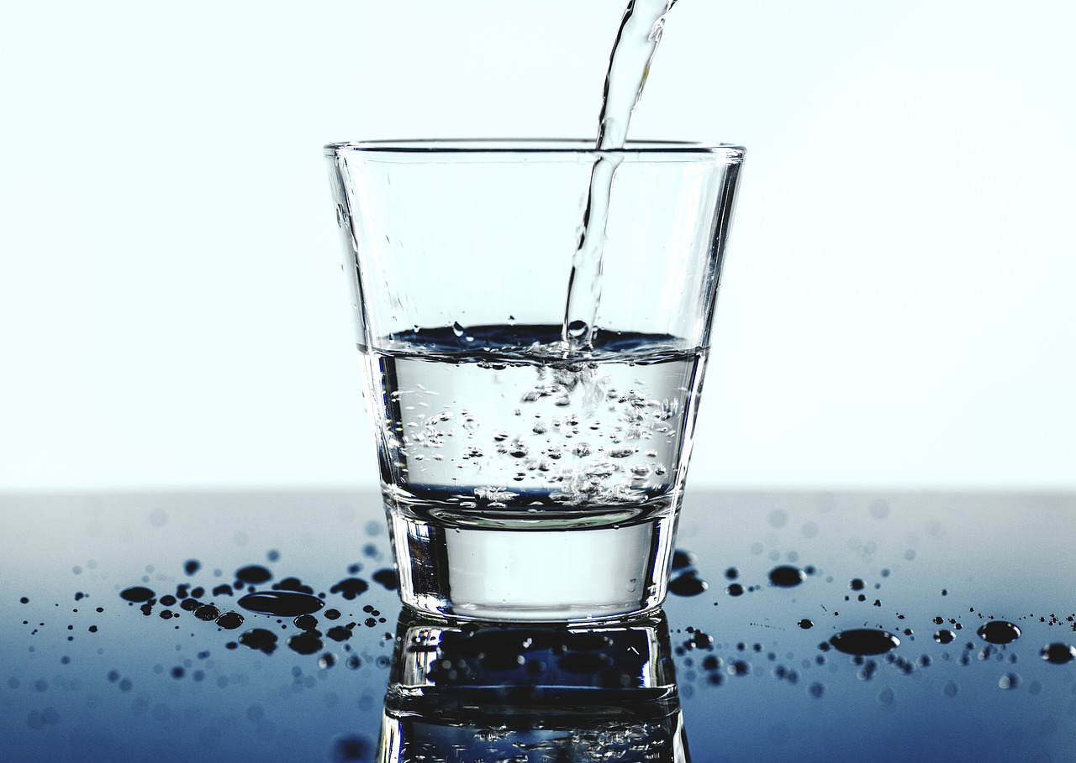
- Следует воздерживаться от употребления алкоголя. Кроме того, избегайте и различных подслащенных напитков (газировка и т.д).
- Ограничьте потребление сахара. Сахар не только портит зубы и фигуру, переработка сахара в организме требует затрат запасов витаминов B1 и B2.
- Соблюдайте питьевой режим. Пейте не меньше 2-2,5л воды в сутки.
- Ешьте больше свежих овощей и фруктов. Они содержат необходимые организму витамины, минеральные соли, органические кислоты, клетчатку и другие полезные вещества. Улучшают пищеварение, нормализуют обмен веществ и кислотно-щелочное равновесие организма.

Соблюдение принципов здорового питания, в том числе рациональности, сбалансированности и правильного режима питания – непременные условия сохранения здоровья.
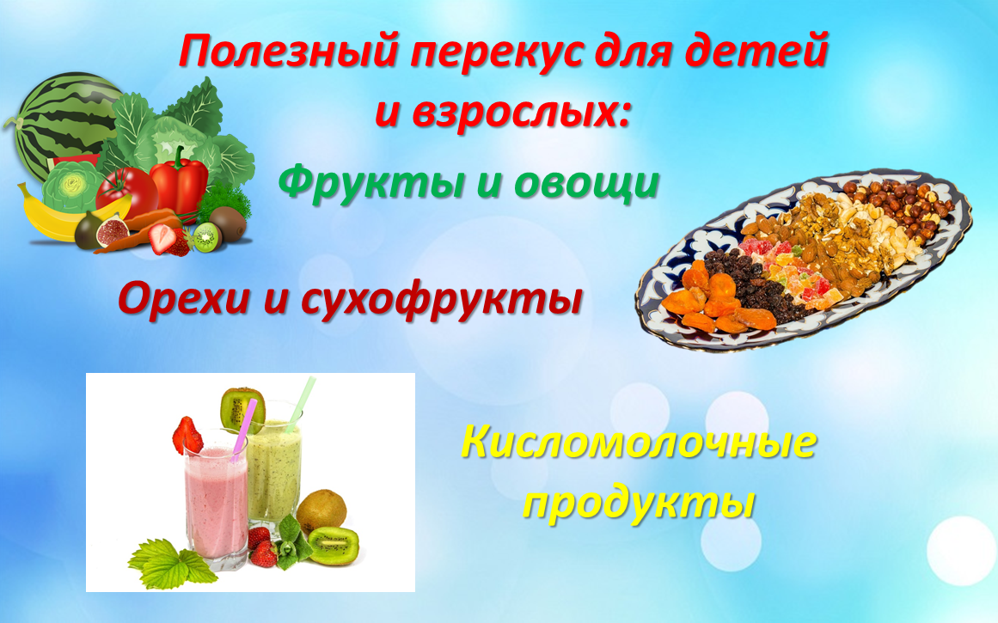

Управление
Роспотребнадзора по Алтайскому краю

Иллюстративные фото с сайта https://pixabay.com

